R. HERBACH médian TF51 9.05.2011
durée 2 heures, tous documents autorisés
téléphones portables interdits

A) CALCUL TENSORIEL (6 points).
En effectuant les calculs, montrer que l’on obtient les résultats suivants :

A1) $\underline{A}.\underline{\underline{1}}=\underline{\underline{1}}.\underline{A}=\underline{A}$ avec $\underline{A}=a_{i}{\underline{e}}_{i}$ un vecteur.

A2) $\underline{\underline{B}}:\underline{\underline{1}}=\underline{\underline{1}}:\underline{\underline{B}}=tr\underline{\underline{B}}$ avec $\underline{\underline{B}}=b_{ij}{\underline{e}}_{i}⊗{\underline{e}}_{j}$ un tenseur cartésien du second ordre.

A3) $\frac{\underline{∂U}}{∂t}+\underline{\underline{grad}}\underline{U}.\underline{U}=\frac{\underline{∂U}}{∂t}+\underline{grad}\frac{U^{2}}{2}+\underline{rot}\underline{U}∧\underline{U}$ avec $\underline{U}$ la vitesse d’un point du fluide.
A quoi correspond cette expression ?

B) AVION EN VOL (8 points).
Un petit avion de tourisme possède les caractéristiques suivantes : masse 460 kg, aile rectangulaire de corde c = 1,33m et de surface S = 9,91m², profil NACA 23012 (voir ci-après les caractéristiques), maître couple du fuselage 0,75m². Le coefficient de traînée affecté au fuselage (reste de l’avion sauf l’aile) est noté${ C}_{D}^{'}$. On appelle P_{h} la puissance transmise à l’air par l’hélice.

B1) Calculer P_{h} pour un vol horizontal à 240km/h au niveau de la mer (atmosphère standard pour Z = 0) avec dans ces conditions $C_{D}^{'}=0,04$ .

B2) On considère l’avion en prise d’altitude à Z = 1000m (atmosphère standard) avec une vitesse de 140km/h sur une trajectoire faisant l’angle β avec l’horizontale, une puissance transmise à l’air P_{h} = 25kW et un${ C}_{D}^{'}=0,06$. Calculer β dans l’hypothèse où cet angle est petit (ce qui autorise de poser $F_{L}=mgcosβ≅mg$ tout en gardant$mgsinβ≠0)$.

B3) Utiliser cette valeur de β dans F_{L} pour augmenter la précision du calcul. La différence est-elle sensible ? Que vaut la composante verticale de la vitesse en m.s⁻¹ ?

B4) Quelle est l’incidence α de l’aile sur sa trajectoire ?

C) VIDANGE D’UN RESERVOIR (6 points).
A l’instant initial un grand réservoir de volume $Ω=100m^{3}$est rempli d’air sous pression $p_{0}\left(t=0\right)={10}^{7}Pa$et T₀ = 293K (température génératrice constante). Pour t > 0, le réservoir se vide par une tuyère de Laval convergente-divergente de diamètre au col d_{C} = 1cm et de diamètre final d_{F} = 2cm. La pression d’éjection est constante et vaut p_{e} = 10⁵ Pa. La figure 1 permet de repérer schématiquement 5 instants remarquables de la vidange : ⓪ pour t = 0, ① pour t = t₁ et M_{F} = M₁ (tuyère adaptée), ② pour t = t₂ et M_{F} = M₂ (côté 2 de l’onde de choc droite en sortie), ③ pour t = t₃ et M_{F} = M₃ (régime subsonique en limite d’amorçage) et ④ en fin de vidange.

C1) En utilisant les tables déterminer M₁, M₂ et M₃.

C2) En utilisant les méthodes vues en TD sur des cas similaires calculer t₁ et t₃.

C3) Que vaut le rapport $\frac{m(t_{3})}{m(0)}$ de la masse d’air restante à l’instant t₃ à la masse d’air initiale ?

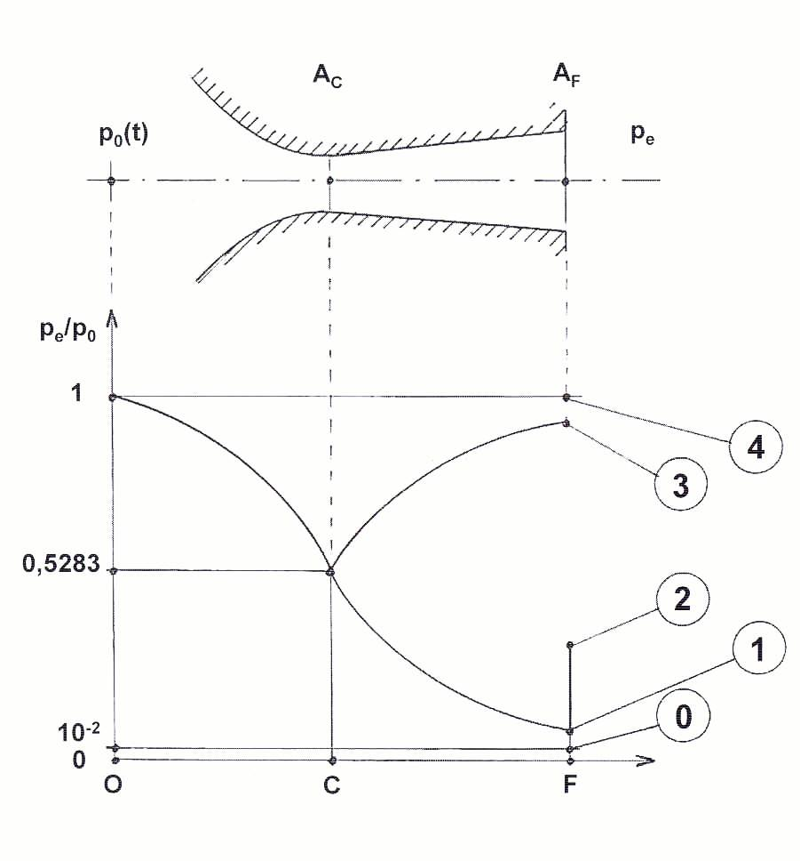
Figure 1
